REVISTA IHU ON-LINE
- 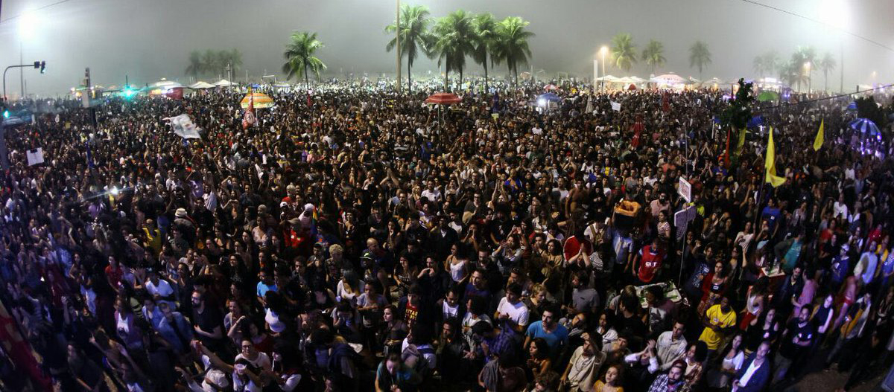

Grito por “Diretas já” toma a praia de Copacabana
29 Maio 2017

A praia de Copacabana mudou de cores neste domingo. Cenário principal dos protestos anti-PT que ajudaram a derrubar a presidenta Dilma Rousseff, o calçadão, um dos mais famosos do mundo, acolheu milhares de pessoas sob a neblina e o lema "Fora Temer" e "Diretas Já". Convocado por sindicatos e partidos de esquerda, o ato, que começou às 11h da manhã, promete se estender até a noite com performances de Caetano Veloso, Criolo, Milton Nascimento, Mano Brown e Maria Gadú.
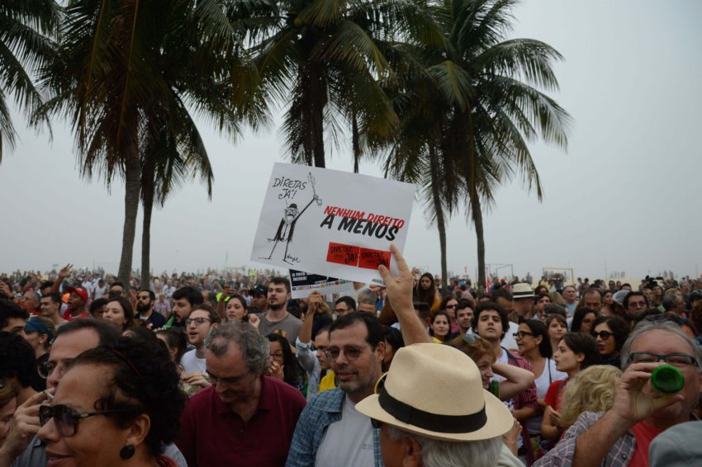
Foto: Tânia Rego | Agência Brasil
A reportagem é de María Martín e publicada por El País, 28-05-2017.
A manifestação foi um exercício de união das diferentes correntes da esquerda, que busca a ocupação das ruas e nomes além do ex- presidente Lula, líder da corrida eleitoral, segundo as pesquisas. Essas forças sabem que a pressão das ruas é a única forma de conseguir que o Parlamento não eleja o próximo presidente, no caso de uma destituição do presidente. Fora algumas divergências, vários pontos em comum são inegociáveis para os manifestantes: Temer não pode continuar a ser o mandatário máximo da nação; o Congresso, com cerca de 60% dos seus deputados condenados ou investigados, não tem legitimidade para escolher um novo presidente; a luta não termina com uma eleição direta, mas com a derrubada das reformas liberais que dominam a agenda política em Brasília.
Os manifestantes defenderam também suas diferenças e, sobretudo, a preocupação pela falta de alternativas que lhes representem. O casal formado pela servidora pública Regina Rangel, 47, e o analista de sistemas Rogério Costa, 41, curtia junto o espetáculo, mas com apenas um lema em comum: "Fora Temer". Rogério está preocupado pelos efeitos que pode ter na credibilidade do Brasil um mudança da Constituição e preferiria "aguentar" um candidato não eleito pelo povo do que uma eleição direta, pois não saberia em quem votar. "Eu gostaria de ver a Joaquim Barbosa na eleição. É uma encruzilhada, porque eleição direta eu acho que não é a solução, mas indireta é ainda pior", diz. Sua mulher Regina, simpatizante do PT, concorda que chegar às eleições direitas pode ser um caminho de pedras, mas prefere as dificuldades a relegar a escolha ao Congresso. Se pudesse, ela votaria em Lula. "Não vejo como esses parlamentares corruptos podem eleger um presidente", afirma.
No caso de Temer deixar a presidência, seja via renúncia, cassação ou impeachment, a Constituição prevê que as eleições sejam feitas pelo colégio eleitoral (513 deputados e 81 senadores). Uma eleição direta depende de uma alteração da Constituição, alternativa já relatada em duas propostas que precisariam ser votadas pelo Congresso.
"Uma grande parte dos parlamentares que podem dirigir o rumo do país estão sendo investigados, qual a coerência disso?", questiona a produtora cultural Vera Schröeder, de 43 anos. "O movimento de Direitas Já é muito válido, muito mais do que o Parlamento escolher o novo presidente. O problema da falta de candidatos que nos representem, seja agora como em 2018, não é suficiente para não defender a eleição direita", completa a educadora Renata de Oliveira, 39.
Às 16h, o ator Wagner Moura apareceu como mestre de cerimônias e levantou o público, aos gritos de "1, 2 3 4 5.000, queremos escolher o presidente do Brasil", com Mano Brown, Pedro Luiz, Criolo, e Milton Nascimento na retaguarda do trio elétrico. "Esta não é uma festa da esquerda ou da direita", disse Moura antes de começarem as atuações artísticas da tarde, "é uma festa pela democracia".

